**掌阅精选电子书平台使用指南**

1. **阅读登录方式**

（1）PC端 ： https://se.zhangyue.com/channel/index?appId=6e90a527

IP范围外使用，请先在IP范围内输入“个人手机号+验证码“注册、登录成功后，即可免费在线阅读。

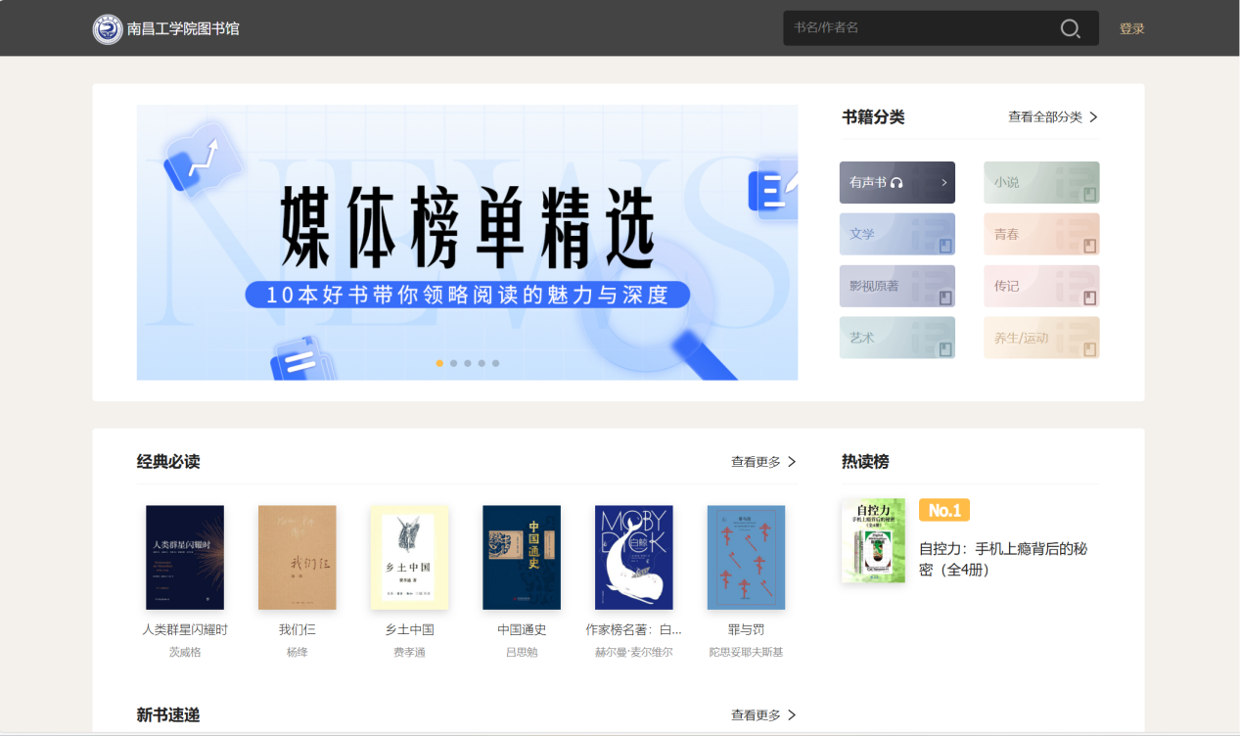

(2)手机点击H5链接： https://s.zhangyue.com/channel/index?rentId=105264&appId=6e90a527或者扫描下方二维码



进入到掌阅精选登录界面。输入“**个人手机号+验证码**“登录成功后，即可开启阅读。

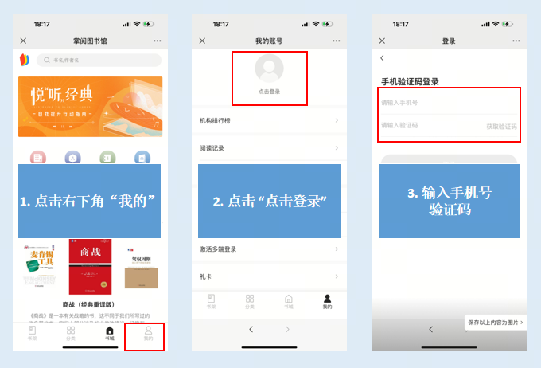

1. 扫描下方二维码下载并打开掌阅精选APP，通过第一步注册时使用的手机号登录即可。



**2.【资源简介】**

“掌阅精选”数字图书馆是掌阅科技专门为我校读者推出的高品质阅读服务平台。掌阅精选豆瓣高分（7.0分以上）、亚马逊/当当/京东平台top畅销书榜单、国际图书大奖、清华大学出版社/人民邮电出版社等权威出版社、掌阅独家首发等不同维度，特从掌阅个人付费书城50余万册书籍中精选出20万余册精品电子书和50余万集听书供本校师生免费阅读收听。

**3.【资源特色】**

海量精品电子书和听书资源。掌阅科技已与国内外1000多家出版公司、文学网站等建立了良好的合作关系，内容资源丰富多样，涵盖“图书、有声、漫画、杂志”等，其中电子书包含“小说、文学、青春、影视原著、历史、传记、社会科学、心理、经管、旅游、养生/运动、孕产育儿、艺术、医学、法律、政治军事、工业、科普、互联网+、生活”等共21个大部类，60多个图书类别；听书包含解读书、人文社科、文学、小说、经管、励志、传记、评书相声、综合等10个类别，可以满足不同用户的阅听兴趣。